发总网综合

广元剑阁：历史文化悠久 剑门关土鸡飘香

在四川盆地北部边缘，有一座历史文化名城——剑阁县。这里不仅地势险要，有“剑阁峥嵘而崔嵬，一夫当关，万夫莫开”的壮丽景象，更因丰富的文化底蕴和独特的自然资源而闻名遐迩。剑阁县自古便是秦蜀要冲，素有“蜀北屏障、两川咽喉”之称，其历史可追溯至东汉，历经千年，文化底蕴深厚。

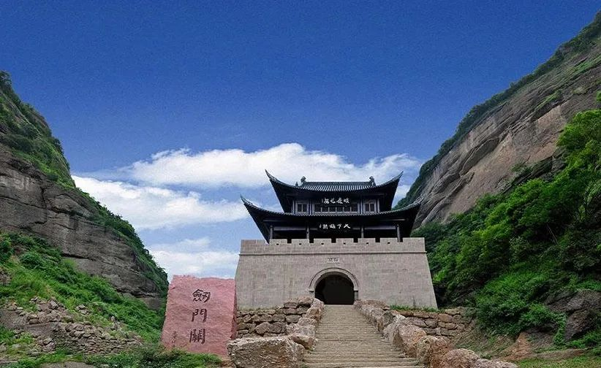

剑阁县不仅有着“川北金三角”“蜀道明珠”等美誉，还是全国文化先进县。这里的地势西北高、东南低，平均海拔540米，年平均气温16℃，降雨量充沛，日照时间长，无霜期达270天，属亚热带湿润季风气候，为各种生物的繁衍提供了得天独厚的条件。

在这片肥沃的土地上，孕育着一种独具特色的优质畜产品——剑门关土鸡。剑门关土鸡是剑阁原产物种，已有上千年历史。经过剑阁人民千百年的驯化，这种土鸡在剑阁49%的森林覆盖环境下自然繁殖生长，具有土鸡血缘、山林放养、原粮饲喂、风味鲜美、绿色健康五大特点。

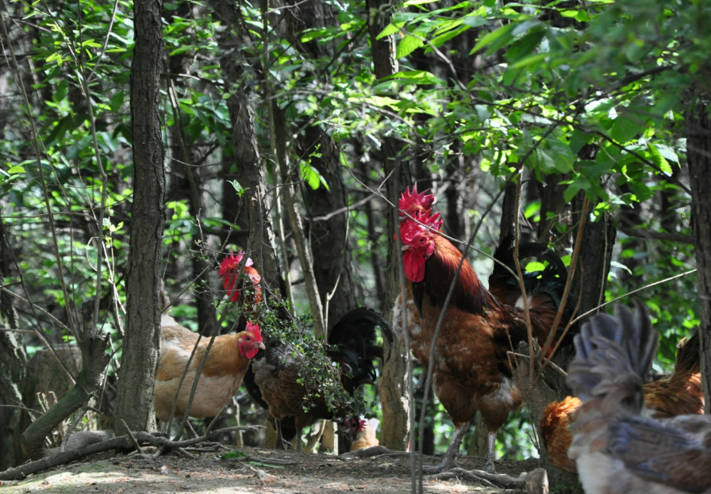

剑门关土鸡被放养在山地林间，远离工业污染，无药物残留，生长环境纯净天然。它们啄青草、喝山泉、吃昆虫、栖灌木，辅以优质玉米、小麦、稻谷、豆类喂养180天以上出栏，因此肉质细嫩鲜美，品质绿色健康。据农业部门检测，与普通肉鸡相比，广元剑门关土鸡蛋白质含量高18.5%，谷氨酸含量高7%，水分含量低6.8%，营养更加丰富，口感更加鲜美。

作为广元独具特色的区域性地方品牌，剑门关土鸡深受广大消费者青睐。它不仅是广元人民餐桌上的美味佳肴，更是展示剑阁县独特文化和自然资源的一张名片。近年来，剑阁县充分利用这一资源优势，大力发展剑门关土鸡养殖业，通过品牌化、产业化经营，不断提高产品附加值和市场竞争力，为当地经济发展注入了新的活力。

剑阁县以其悠久的历史文化、优美的生态环境和独具特色的优质产品，成为了人们向往的旅游胜地和美食天堂。未来，随着剑门关土鸡产业的不断发展壮大，相信这座历史文化名城将会绽放出更加璀璨的光芒。（杨威）